 **UNIVERSIDAD TÉCNICA PARTICULAR DE LOJA**

**INGENIERIA INFORMATICA**

**Ingeniería del Software**

Modalidad Abierta y a Distancia

Periodo: Octubre 2018 - Febrero 2018

Noveno Ciclo

**Estudiante: Urbina López John Fernando**

**Nro. De Cédula: 1721190013**

**Correo: jurbina215@hotmail.com**

# FUNCIONAMIENTO DEL PROGRAMA CALCULAREDAD

**Descripción:** El programa CalcularEdad tiene la finalidad de calcular edad de un usuario expresada en días, meses y años, para lo cual el programa solicitará el ingreso de la siguiente información al usuario:

"Se procederá a calcular cuántos años tienes, Favor proporcionarnos la siguiente información"

"Cuál es el día de nacimiento expresado en números"

“En qué mes nació?”

"En que año nació"

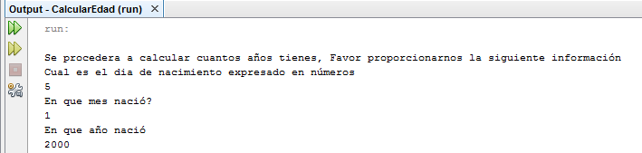

Una vez proporcionada la información por el usuario el programa presentará los datos de la siguiente manera:

Tienes __años, __ meses y __ días

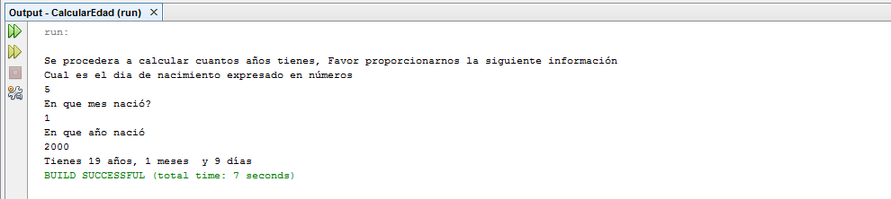

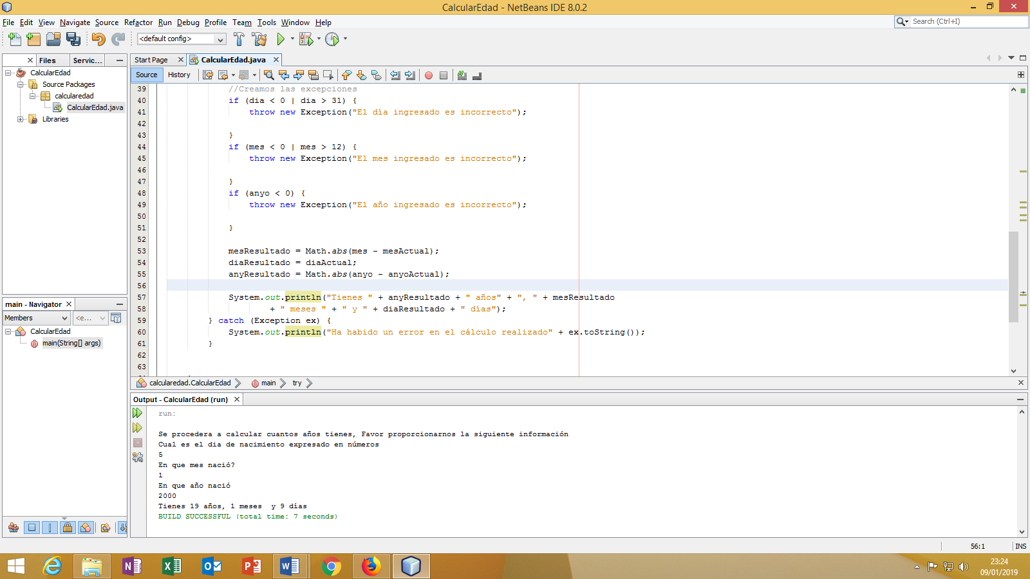

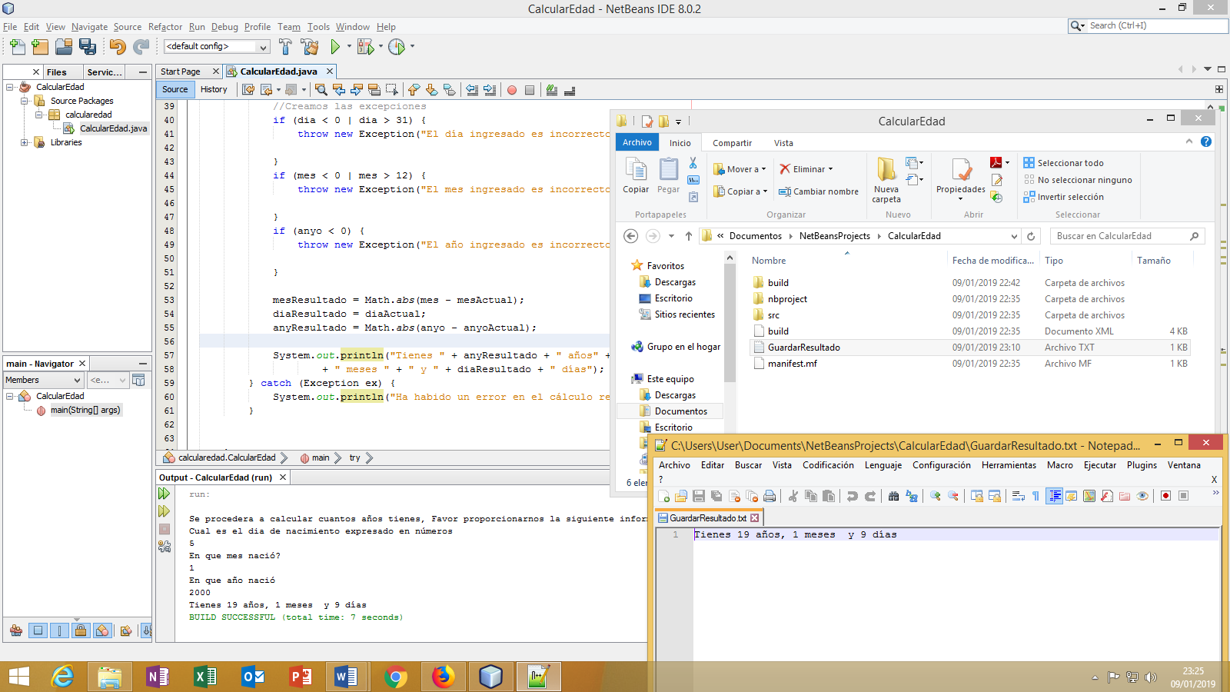

Código fuente:

1. package calcularedad;
3. import java.io.FileNotFoundException;
4. import java.io.PrintStream;
5. import java.util.Calendar;
6. import java.util.GregorianCalendar;
7. import java.util.Scanner;
9. /**
10. *
11. * @author John Urbina
12. */
13. public class CalcularEdad {

16. public static void main([String](http://www.google.com/search?hl=en&q=allinurl%3Adocs.oracle.com+javase+docs+api+string)[] args) throws [FileNotFoundException](http://www.google.com/search?hl=en&q=allinurl%3Adocs.oracle.com+javase+docs+api+filenotfoundexception) {
18. [PrintStream](http://www.google.com/search?hl=en&q=allinurl%3Adocs.oracle.com+javase+docs+api+printstream) file = new [PrintStream](http://www.google.com/search?hl=en&q=allinurl%3Adocs.oracle.com+javase+docs+api+printstream)("GuardarResultado.txt");
19. try {
20. //Declaración de Variables
21. [System](http://www.google.com/search?hl=en&q=allinurl%3Adocs.oracle.com+javase+docs+api+system).out.println("");
22. Scanner sca = new Scanner([System](http://www.google.com/search?hl=en&q=allinurl%3Adocs.oracle.com+javase+docs+api+system).in);
23. [Calendar](http://www.google.com/search?hl=en&q=allinurl%3Adocs.oracle.com+javase+docs+api+calendar) cal = new [GregorianCalendar](http://www.google.com/search?hl=en&q=allinurl%3Adocs.oracle.com+javase+docs+api+gregoriancalendar)();
24. int mesActual = cal.get([Calendar](http://www.google.com/search?hl=en&q=allinurl%3Adocs.oracle.com+javase+docs+api+calendar).MONTH), anyoActual = cal.get([Calendar](http://www.google.com/search?hl=en&q=allinurl%3Adocs.oracle.com+javase+docs+api+calendar).YEAR),
25. diaActual = cal.get([Calendar](http://www.google.com/search?hl=en&q=allinurl%3Adocs.oracle.com+javase+docs+api+calendar).DAY_OF_MONTH);
26. int mes, dia, anyo;
27. int mesResultado, diaResultado, anyResultado;
29. //Solicitamos la información al Usuario
30. [System](http://www.google.com/search?hl=en&q=allinurl%3Adocs.oracle.com+javase+docs+api+system).out.println("Se procedera a calcular cuantos años tienes, Favor proporcionarnos la siguiente información");
31. [System](http://www.google.com/search?hl=en&q=allinurl%3Adocs.oracle.com+javase+docs+api+system).out.println("Cual es el dia de nacimiento expresado en números");
32. dia = sca.nextInt();
33. [System](http://www.google.com/search?hl=en&q=allinurl%3Adocs.oracle.com+javase+docs+api+system).out.println("En que mes nació?");
34. mes = sca.nextInt();
35. [System](http://www.google.com/search?hl=en&q=allinurl%3Adocs.oracle.com+javase+docs+api+system).out.println("En que año nació");
36. anyo = sca.nextInt();
38. //Creamos las excepciones
39. if (dia < 0 | dia > 31) {
40. throw new [Exception](http://www.google.com/search?hl=en&q=allinurl%3Adocs.oracle.com+javase+docs+api+exception)("El día ingresado es incorrecto");
42. }
43. if (mes < 0 | mes > 12) {
44. throw new [Exception](http://www.google.com/search?hl=en&q=allinurl%3Adocs.oracle.com+javase+docs+api+exception)("El mes ingresado es incorrecto");
46. }
47. if (anyo < 0) {
48. throw new [Exception](http://www.google.com/search?hl=en&q=allinurl%3Adocs.oracle.com+javase+docs+api+exception)("El año ingresado es incorrecto");
50. }
52. mesResultado = [Math](http://www.google.com/search?hl=en&q=allinurl%3Adocs.oracle.com+javase+docs+api+math).abs(mes - mesActual);
53. diaResultado = diaActual;
54. anyResultado = [Math](http://www.google.com/search?hl=en&q=allinurl%3Adocs.oracle.com+javase+docs+api+math).abs(anyo - anyoActual);
56. [System](http://www.google.com/search?hl=en&q=allinurl%3Adocs.oracle.com+javase+docs+api+system).out.println("Tienes " + anyResultado + " años" + ", " + mesResultado
57. + " meses " + " y " + diaResultado + " días");
58. } catch ([Exception](http://www.google.com/search?hl=en&q=allinurl%3Adocs.oracle.com+javase+docs+api+exception) ex) {
59. [System](http://www.google.com/search?hl=en&q=allinurl%3Adocs.oracle.com+javase+docs+api+system).out.println("Ha habido un error en el cálculo realizado" + ex.toString());
60. }

63. }
65. }